ΔΕΛΤΙΟ ΤΥΠΟΥ ΓΙΑ ΤΗΝ ΠΑΡΑΣΤΑΣΗ “MAHABHARABBIT”
ΔΗΜΟΤΙΚΟ ΘΕΑΤΡΟ ΜΥΤΙΛΗΝΗΣ: Παρασκευή 4 Μαΐου στις 19.00
ΠΟΛΥΚΕΝΤΡΟ ΜΑΝΤΑΜΑΔΟΥ ΛΕΣΒΟΥ: Κυριακή 6 Μαΐου στις 18.30
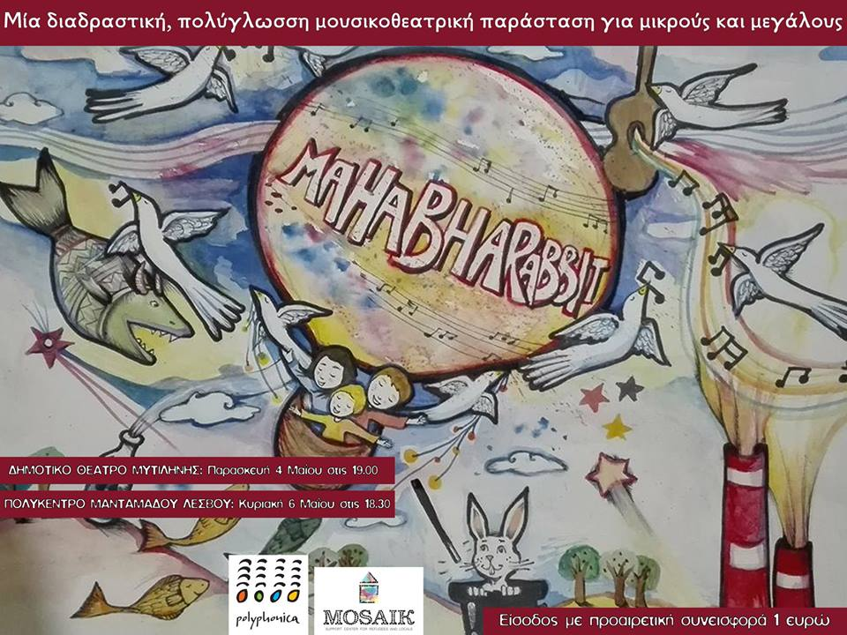

Μια «χειροποίητη» πρωτότυπη διαδραστική πολύγλωσση μουσικοθεατρική παράσταση για μια σύγχρονη πλημμύρα σκουπιδιών και την αλληλεγγύη χωρίς σύνορα. Δύο διαπολιτισμικές χορωδίες της Λέσβου, ένα Bodypercussion σύνολο από Τουρκία, καλλιτέχνες από εδώ κι από αλλού, παιδιά και ενήλικες, με την υποστήριξη του Κέντρου MOSAIK και της Διεύθυνσης Πρωτοβάθμιας Εκπαίδευσης Λέσβου.
Είσοδος Ελεύθερη (με προαιρετικά κουπόνια του ενός (1) ευρώ που προμηθεύεστε στην είσοδο)
Η παράσταση “Mahabharabbit” φέρνει στις πρόβες και στη σκηνή πάνω από 60 ανθρώπους διαφορετικών ηλικιών (4-60+ ετών) και καταγωγών και τους δίνει το πεδίο να εκφραστούν μέσω της μουσικής και του σωματικού θεάτρου, των κατασκευών και της τέχνης της μεταποίησης (upcycling). O περσινός καταστροφικός σεισμός στη Λέσβο καθώς και η διαρκής μετακίνηση ανθρώπων που εγκαταλείπουν τις πατρίδες τους για να επιβιώσουν συνδέονται στην ιστορία που φτιάξαμε με τον μύθο του Κατακλυσμού, ο οποίος υπάρχει στη μυθολογία πολλών πολιτισμών ανά τον κόσμο, όπως στο ινδικό έπος Mahabharatta. Συντονιζόμενη σε κοινή μουσική και ιδεαλιστική δόνηση, η νέα «κιβωτός» μας, ένα χειροποίητο αερόστατο, πετάει πάνω από την πλημμύρα σκουπιδιών, υλικών και πνευματικών. Το μοναδικό καύσιμό μας για να ανυψωθούμε είναι η πίστη μας στην αλληλεγγύη, τον αλληλοσεβασμό, τη βιοποικιλότητα (φυσική και ανθρώπινη) και τη δημιουργικότητα.
Το έργο μας είναι διαπολιτισμικό στην ουσία του γιατί υπερβαίνει σύνορα πολλαπλά: σύνορα γλωσσών, πολιτισμών, γενεών, τεχνών-καλλιτεχνικών πεδίων, μεταξύ σκηνής και θεατών, μεταξύ επαγγελματιών και ερασιτεχνών. Το να ενθαρρύνουμε τους συμμετέχοντες να βιώσουν την τέχνη απολύτως εμπειρικά και ζωντανά σε δημιουργικό διάλογο με τη σύγχρονη ανθρώπινη κρίση ήταν το βασικό κίνητρό μας για το όλο εγχείρημα.
Η παράσταση ανήκει στη σειρά καλλιτεχνικών δράσεων “Balance & Harmony” (σας θυμίζουμε την περσινή παράσταση με τίτλο «Όπερα Βαβέλ»).

PRESS RELEASE FOR “MAHABHARABBIT” SHOW
MYTILENE MUNICIPAL THEATRE: Friday 4th of May, at 19.00
POLYKENTRO OF MANTAMADOS, LESVOS: Sunday 6th of May, at 18.30
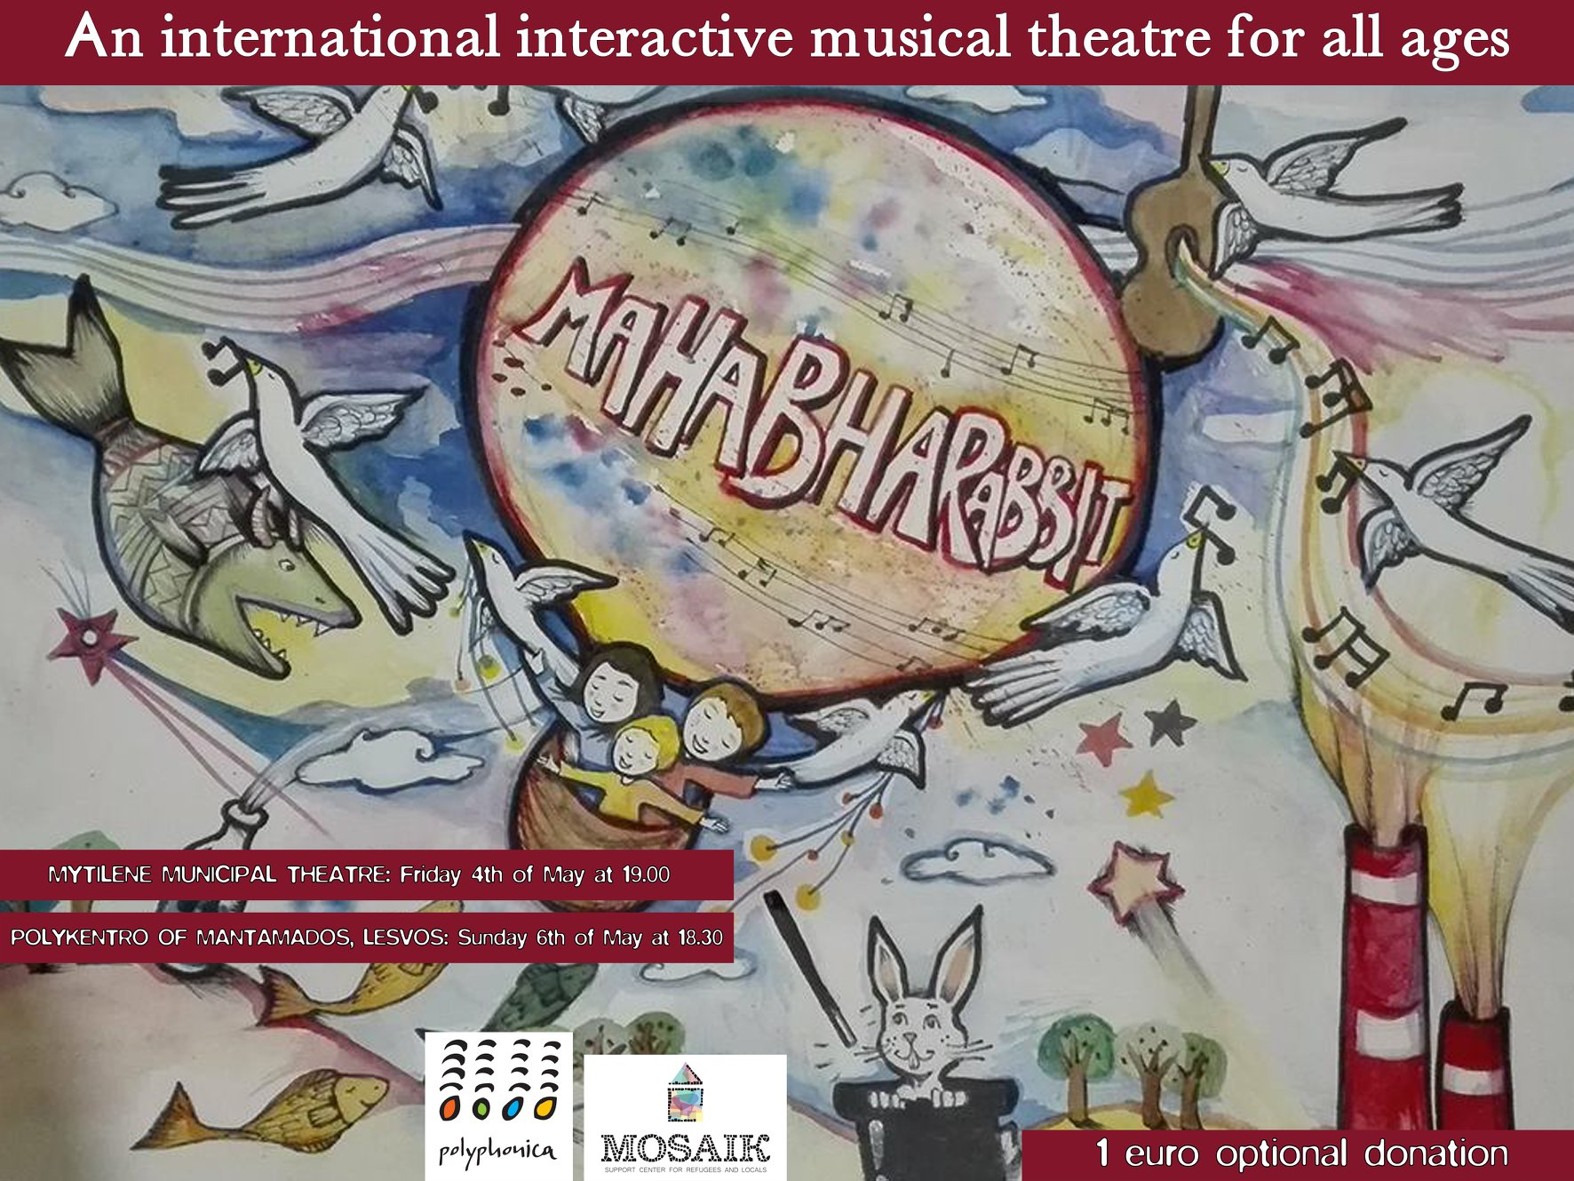

A handmade original international interactive cross-art musical theatre for a current garbage cataclysm and solidarity without borders. Two intercultural choirs from Lesvos, a Bodypercussion group from Turkey, community artists from here and elsewhere, adults and kids, refugees and locals, with the kind support of MOSAIK centre and Lesvos Primary Education Directorate.
Free for all or with 1 euro support coupons!
Our project empowers people of all ages and many different cultures to express themselves through art, upcycling, music and physical theatre. It inspires cross-art creativity, solidarity without borders and intergenerational interaction. Last year's earthquake on Lesvos island and the constant forced displacement of refugees due to hardship conditions in their countries evoke the Cataclysm myth. By resonating with a common raised vibration and empathy, our handmade "ark", a hot air balloon, flies over Catastrophe. Our survival fuel is faith in solidarity, mutual respect, natural and human biodiversity.
It is an original play performed by more than 60 participants of two intercultural choirs. These choirs have been set up in 2016 on Lesvos island-"Cantalaloun" and "Polyphonica Aegean" choirs- and are kindly supported by Primary Education Directorate and Mosaik Support Centre for refugees. Community artists such as Body Percussion group KEKEÇA, Fred Normal, Yioula Koutsoumpou and Stefanos Filos are closely collaborating and have contributed to this particular project's implementation. Inspired by the Cataclysm myth found in many cultures and parts of the world, such as in the Hindu epic "Mahabharrata", our contemporary narration shows a global garbage flood as a result of excessive consumption and self centerness of the 21st century. Our play is crossing borders of all kinds: borders of languages, cultures, generations, artistic fields, between performers and audience, between professionals and amateurs. In the new land where we end up after flying over the current Catastrophe, our pigeons-children spread the message of solidarity, respect,love and creativity as the main solution that can actually save us. Empowering people to experience art in a mostly hands-on, interactive way and at the same time raising awareness about current Human Crisis is at the center of our motivation..
This is our second big show, after last year’s musical circus theatre "Opera Babel' and is included in the series of "Balance & Harmony" artistic works.

